Övningar Fotbollslekis födda 2019

UPPVÄRMING
Värm upp med eller utan boll.
Kull lekar med eller utan boll
Följa-John
Jogga långsida till långsida och härma tränaren

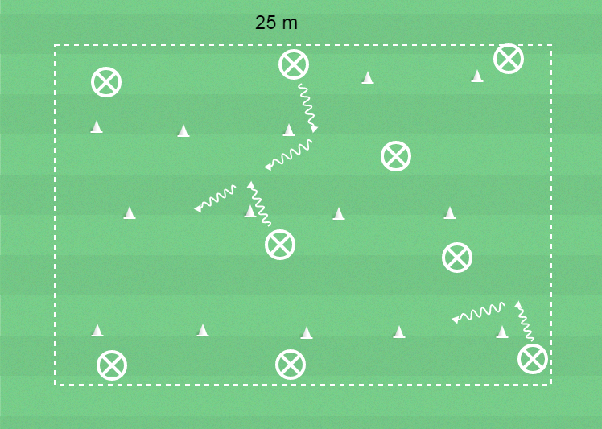
KONDJUNGELN
8 barn, yta 10x10 meter, bollar och koner.
Barnen driver bollen mot olika koner och vänder med bollen. Inte röra konerna.
Tips: Vissla/klappa/ropa och säg vad som ska röra bollen. Ex foten, huvudet, magen, rumpan etc.

DOMARN HUR LÄNGE ÄR DET KVAR?
Varsin boll på en linje. En (gärna flera) tränare står med ryggen till en bit därifrån. Spelarna ropar och frågar: Domarn, hur länge är det kvar? Tränaren (domaren) svarar ex 3 och räknar då högt till 3. När domaren vänder sig om måste spelarna stå stilla med foten på bollen. Minsta rörelse och man måste börja om. Först att röra domarens rygg vinner.
Tips: var ganska hårda med att man ska stå stilla. Det gör att det blir tydliga regler för alla. Använd små, korta touch för att ha kontroll på bollen.

PASSA RÄTT
Två spelare har en kon på varsin sida av sig. Med lagom avstånd till varandra passar de nu till varandra mellan konerna.
Tips: var noggranna i passningarna. Räkna antal godkända passningar. Utmana genom att de ska gå ut åt vänster eller höger om konerna innan de passar tillbaka.

TJUV OCH POLIS
Spelarna är två och två med en boll, en tjuv en polis. Tjuven springer först, med boll. Polisen följer efter utan boll. Tjuven vill springa från polisen med bollen under kontroll. När tränaren ropar ”frys” stannar båda, tjuven med foten på bollen. Polisen ska vara inom armlängds avstånd från tjuven för att få fast hen.

TRÄFFA TRÄNAREN
Spelarna står med varsin boll längs sidorna. Tränaren /tränarna ska ta sig från ena sidan till den andra utan att bli träffade av spelarnas bollar.

DRAKÄGGET
Alla bollar läggs i mitten av planen. Spelarna delas upp i lag i hörnen där de står i kö. På signal ska första spelaren i varje lag försöka ta ett ”ägg” tillbaka till sitt lag. Endast fötter får användas.

Tips: utmana spelarna genom att springa efter dem när de fått tag på ett ”ägg”. De måste då öka farten. Försök känna efter vilka spelare som behöver få tag på ägg enkelt och vilka som behöver mer utmaning. Skratta, ryt som en drake och låt spelarna lura er.
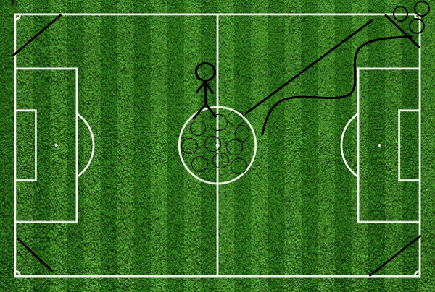

MATCH:
- Bollen måste passas genom mål till en medspelare.
- Tränaren ropar ut hur många spelare på planen. Ex nr 1, 3, 4!
- Minst tre passningar innan mål.
- Max 2 touch sen pass.
- Dopp-boll

Avsluta träningen med en kort samling och gärna någon sista grej som är återkommande. Exempelvis en hejaramsa.
EXTRA / KUL
ROCKRINGSTAFETT. Stå i ring, håll händerna. Få en rockring att gå ett helt varv runt utan att släppa.
FARBROR LEJON. De andra ropar ” hur mycket är klockan farbror lejon” och får då till svar antingen: ett klockslag ex. “fem”, de andra får då gå fem steg fram (utan att bli kullade).
“Lunchdags”, då skall alla försöka ta sig över till andra sidan utan att bli kullade av farbror lejon.
Kullade hjälper nästa gång till som kullare.
TUNNELBOLL
Sex till sju elever per led med en meters lucka. Eleven längst fram rullar bollen bakåt mellan allas ben, siste man tar bollen dribblar slalom fram till första plats, rullar bollen bakåt o.s.v. Det lag som först hinner en viss sträcka eller när alla i laget har gjort en/två gånger vinner. Variera med att skicka bollen bakåt på olika sätt, över huvudet, varannan över/under m.m.

*KULL LEKAR
GULDET. En är kullare och startar med att kasta iväg en ärtpåse (som startsignal) ut på planen. Vem som helst får ta upp “guldet” (ärtpåsen) och behålla det så länge den vill/kan, om hon är på väg att bli kullad/tagen av den som är han kan hon klara sig genom att kasta ärtpåsen till någon annan – som tar emot den och sticker iväg. Kullade guldletare står med benen brett isär tills leken är färdig. När någon med ärtpåse blivit kullad så startas spelet på samma sätt som från början.
POPCORN. Två elever gör popcorn (är kullare) övriga är popcorn. Kullarna “häller” ut alla andra på en matta, sedan häller de på smör, saltar och lägger på locket och slutligen sätter han de i spisen. Då börjar alla popcorn att röra på sig på mattan mer och mer för att till slut poppa (stampar med fötterna). När kullarna säger att de lyfter av locket får alla popcorn springa iväg. Kullarna springer runt och äter upp (kullar) alla popcorn. När ett popcorn blivit uppätet sätter han sig på mattan igen. Sist kullade blir poppare nästa gång.
LJUSKULL
BANANKULL
DANSKULL
SPEGELKULL
ISKULL. Knacka sönder isen.
TUNNELKULL

